**Universidad Tecnológica de la Sierra**

**Hidalguense**

**Dirección de Tecnologías de la Información y Comunicación**



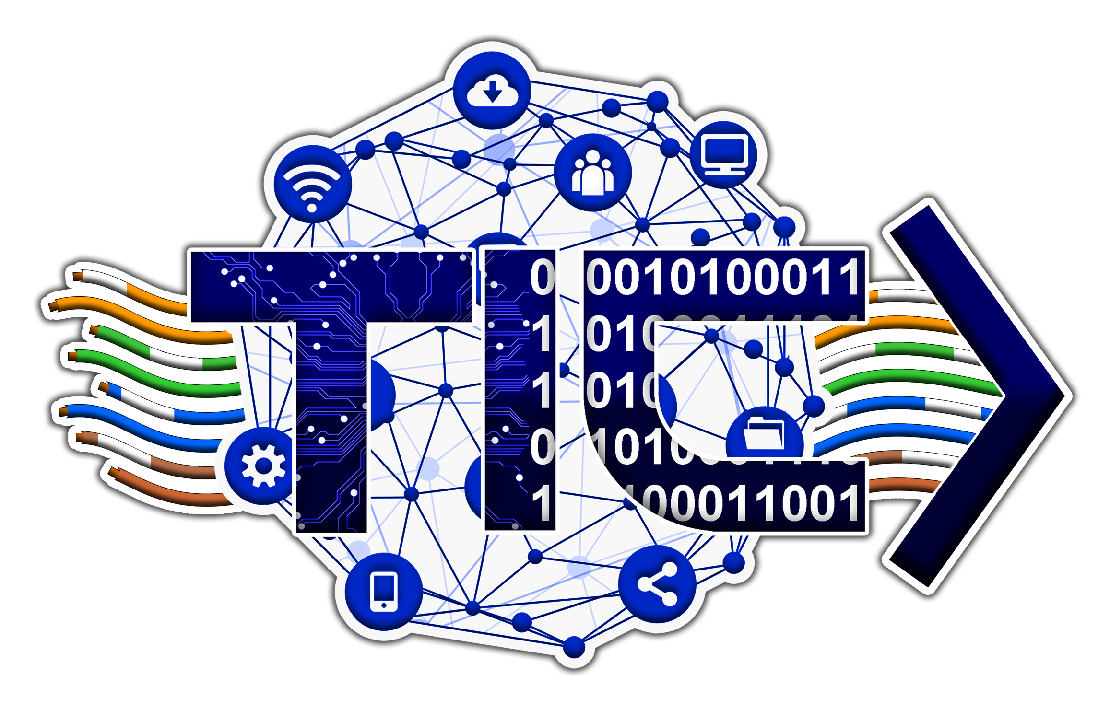

**Base de datos para aplicaciones.**

**Mapa conceptual.**

**Alumno: Guillermo Raúl Hernández Hernández.**

**Orientador: Alberto Corona Alejandro.**

**7 de febrero de 2020.**